Гибель рабочего на Донецком металлургическом заводе
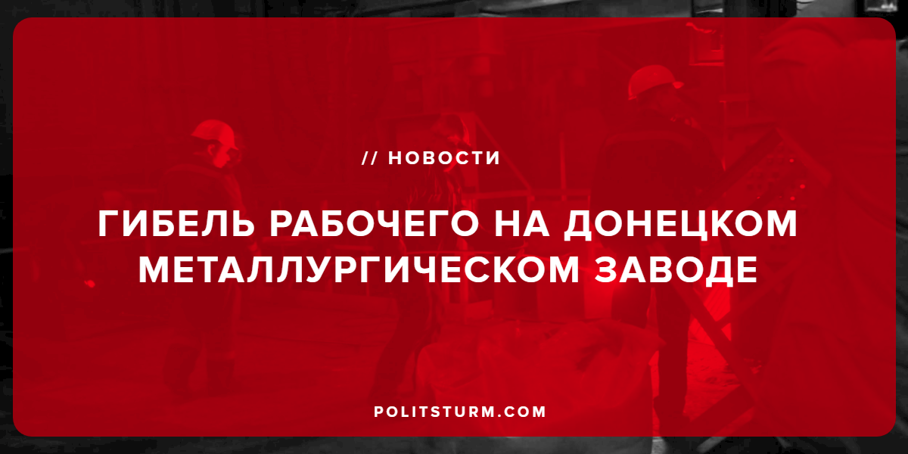

Оригинальная статья
2018-11-20
1 мин. на чтение

По данным информационного портала РОТ ФРОНТ, 15 ноября 2018 года на Донецком металлургическом заводе (ДМЗ) произошел несчастный случай, в результате которого погиб рабочий. По данным источника, рабочий после окончания работ на доменной печи начал спускаться с высоты и погиб, наступив на незакрепленный стальной лист.
Более подробная информация о положении рабочих ДМЗ устанавливается.
На текущий момент предприятие фактически является «государственным» с собственником в виде ДНР (национализация проведена в июне 2016 года). До этого завод принадлежал кипрской компании Fintest Trading Co Limited. Несмотря на то, что этот оператор уже фактически не контролирует предприятие, тем не менее в августе 2018 года он распродал акции ДМЗ, а одним из покупателей стала компания украинского олигарха Рената Ахметова.
Фактический же оператор в лице ДНР дал предприятию новое название – «Юзовский металлургический завод», а также заявил о том, что будет выводить предприятие на полную мощность. Так, с 9 ноября начались работы по запуску доменных печей, до этого остановленных на ремонт (возможно, во время этих работ и погиб рабочий).
“Политштурм” будет следить за ситуацией на предприятии ДМЗ/ЮМЗ и в целом за положением рабочих в ДНР/ЛНР. Несмотря на то, что многие предприятия там были национализированы, в самих республиках экономический уклад остается буржуазным, а государственные предприятия становятся субъектом капиталистических экономических отношений. Государственный капитализм – не тот государственный строй, который отвечает интересам пролетариата и дает ему достойную жизнь.
Источники: 1, 2, 3

Оригинальная статья

